2026年专升本自荐生综合能力测试报名工作的通知
发布日期: 2026-02-23
原文链接: https://www.sdxd.edu.cn/detail/20260224100913mnj4calfvdjfwnwwml.html

文章内容:
2026年专升本自荐生综合能力测试报名工作的通知
根据山东省教育招生考试院《关于做好山东省2026年普通高等教育专科升本科招生考试报名工作的通知》文件精神，结合我校实际情况，我校自荐考生专业综合能力测试报名工作安排如下：
一、报名时间：2026年2月24日12：00—2月26日12：00
二、报考专业：
| | |
| --- | --- |
| 专业代码 | 专业名称 |
| 100801 | 中药学 |
| 100701 | 药学 |
| 100805 | 中药制药 |
| 081801 | 交通运输 |
| 080903 | 网络工程 |
| 130402 | 绘画 |
三、报名网址:山东现代学院官网中的阳光招生网（https://zs.sdxd.edu.cn/）“专升本报名”中进行报名。如下图所示：
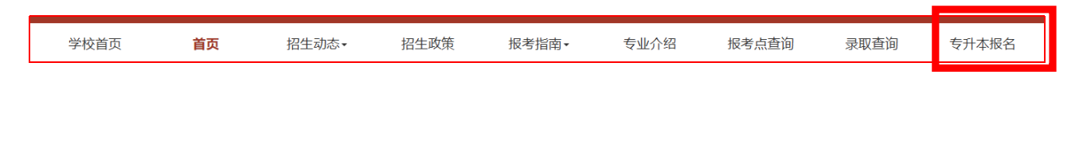
四、照片报送：网上报名同时考生需提供近期免冠照片电子版一张，照片须为本人近期免冠正面头像照片，蓝色背景，JPG格式，高480像素×宽360像素左右，文件大小为100KB以内。请考生将电子版照片以考生本人身份证号命名，在报名页面内一起报送。
五、考生所读专科专科名称需与报考专业要求相匹配，请考生认真阅读专升本专科对应表要求，按要求对应专业填报。专业对应不匹配的后期学校审核时不予通过。
六、考生务必准确输入报名信息，输入错误或输入信息不实者由考生本人负责。考生联系电话、微信等需保持畅通，如有需要我校会电话沟通考生，如电话不畅通造成报名未能成功的，由考生本人负责。招生就业办公室专升本咨询电话：0531-88766666、88270866，如有问题可电话咨询相关事宜。
七、考试安排及成绩公布时间:具体考试时间及相关安排请关注山东现代学院官方网站和微信公众号，学校会及时发布。
山东现代学院
2026年2月23日

